Facit till uppgifter block 3, del 4
Elektrokemiska spänningsserien:
Li K Ca Na Mg Al Zn Cr Fe Ni Sn Pb ….. H ….. Cu Hg Ag Pt Au

- Vilka av följande reaktioner kan ske?
- Cu²⁺ + Mg Cu + Mg²⁺ | - Mg²⁺ + Cu Mg + Cu²⁺ | - Zn + Pb²⁺ Zn²⁺ + Pb
Svar: Reaktion a och c kan ske.
- I en bägare har man en koppar(II)sulfatlösning.
- Förklara vad som sker då man placerar en bit zink i bägaren?
Svar: Zinken avger elektroner till kopparjonerna som finns i lösningen. Zink finns längre till vänster i den elektrokemiska spänningsserien och därför vet vi att zinkatomer kan avge elektroner till kopparjoner. När kopparjonerna tar emot elektroner kommer de reduceras till vanligt metalliskt koppar (vanliga kopparatomer) som är olösliga i vatten p.g.a. brist på laddningar. Kopparjoner trivs i vatten eftersom kopparjoner är positivt laddade och kan skapa starka bindningar till vattenmolekylernas negativa sida (kallas för jon-dipolbindning). Kopparatomerna har inga laddningar och kan därför inte binda till vattenmolekyler. Kopparatomerna kommer därför fastna på zinkblecket istället som därför får en rödaktig beläggning av kopparatomerna.

b) Skriv reaktionsformeln och markera elektronövergången.
Svar: Zn + Cu²⁺ Zn²⁺ + Cu

2e-

- Vilket av följande grundämnen är det starkaste reduktionsmedlet;: H, Al, Cu, Zn.
Svar: Al eftersom Al är längst till vänster i spänningsserien. Al oxideras alltså lättast av dessa ämnen och kan därmed också lättast reducera andra ämnen (eftersom Al avger elektroner till andra ämnen så att dom reduceras).

- Blystavar placeras i vattenlösningar av natriumnitrat, zinksulfat, kopparklorid och silvernitrat. I vika lösningar kan man vänta att det bildas ett skikt av en annan metall på blystaven?
Svar: Blyatomer kan enbart avge elektroner till joner som ligger längre till höger i den elektrokemiska spänningsserien. Elektronerna avges till de positiva jonerna eftersom de negativa jonerna inte kan ta emot fler elektroner. Det är alltså natriumjoner, zinkjoner, kopparjoner och silverjoner vi har att välja mellan. Av dessa är det enbart kopparjoner och silverjoner som ligger till höger och som bly därmed kan avge elektroner till. När blystavar (blyelektroder) doppas ned i kopparklorid resp. silvernitrat så kommer kopparjonerna resp. silverjonerna ta emot elektroner från blyatomerna. Kopparjonerna resp. silverjonerna kommer då reduceras till atomer som därmed kommer fastna på blyelektroden och skapa en beläggning.

- Vilken av följande metaller kommer reagera snabbast resp. långsammast med saltsyra?
- Pb | - Na | - Cr | - Cu | - Ca | - Al

Svar: Ca reagerar snabbast med saltsyra eftersom Ca står längst till vänster i spänningsserien och därför lättast avger elektroner till vätejoner (vätejonerna kommer ju från syran). Cu står till höger om väte i spänningsserien och kommer därför inte reagera alls med saltsyran (kan ej avge elektroner till vätejoner).

- Nedanstående bild visar ett galvaniskt element med en zinkelektrod och en kopparelektrod. I den vänstra elektrolytlösningen finns jonerna Zn²⁺ och SO₄²⁻ och i den högra elektrolytlösningen finns jonerna Cu²⁺ och SO₄²⁻.

- Markera ut vart anoden resp. katoden är. Hur kom du fram till svaret? Svar: Anoden är den elektrod där oxidation sker (elektroner avges). zink ligger längre till vänster och därför vet vi att oxidation kommer ske vid zinkelektroden (zink är bäst av de två metallerna på att avge elektroner). Zinkelektroden utgör därmed anoden. Kopparelektroden kommer därmed fungera som katod eftersom det är här reduktion kommer ske. | 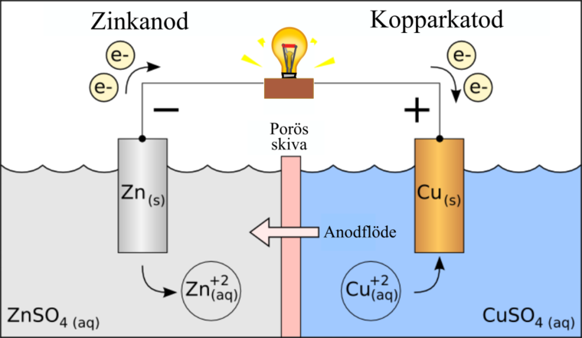

- Skriv den kemiska reaktion som sker vid anoden resp. vid katoden. Svar: Elektronerna avges från Zn och åker över till Cu. I elektrolytlösningen runt kopparelektroden finns kopparjoner (Cu²⁺) som plockar upp elektronerna. Utan dessa joner skulle det bli fullt med fria elektroner vid katoden vilket skulle stoppa elektrontransporten.

Reaktionerna blir alltså enligt följande:

Anod: Zn Zn²⁺ + 2e⁻

Katod: Cu²⁺ + 2e⁻ Cu

- Skriv totalreaktionen för hela det galvaniska elementet.
Svar:
Zn + Cu²⁺ Zn²⁺ + Cu

- Skriv ett cellschema för det galvaniska elementet.
Svar:
- Zn Zn²⁺ Cu²⁺ Cu +

- Vilken roll har jonerna i elektrolytlösningarna och vilken roll har saltbryggan? Svar: Jonerna har 2 primära funktioner: 1. Positiva joner attraherar och fångar upp elektronerna vid katoden. Det medför att elektronvandringen kan fortsätta utan att ”köbildning” uppstår i ledningen. 2. Negativa joner åker mot anoden (attraheras av den ökade positiva laddningen där) och ”knuffar” iväg elektronerna från anoden i riktning mot katoden. Om inte negativa joner skulle åka mot anoden så skulle elektronerna ha svårt att ta sig därifrån eftersom det annars blir så mycket positiv laddning som ansamlas vid anoden (p.g.a. de positiva zinkjonerna som bildas där). Samtidigt åker positiva joner mot katoden. Spänningsskillnaden (laddningsskillnaden) mellan anoden och katoden upprätthålls på detta sätt vilket är en förutsättning för att elektronerna ska fortsätta vandra från anoden till katoden.

- Kommer lampan lysa för evigt? Varför/varför inte? Svar: Nej. Tillslut kommer den metall som avger elektroner att ta slut (alla metallatomer har då blivit metalljoner och åkt ut i elektrolytlösningen). Utan elektroner stoppas givetvis elektronflödet genom lampan. Det kan även ta slut på ”mottagande” positiva joner vid katoden vilket stoppar upp elektronvandringen. Efter ett bra tag kan det också bli svårt för jonerna i elektrolytlösningen att upprätthålla en spänningsskillnad mellan anoden och katoden vilket också stoppar elektronflödet.

- Nedanstående bild visar ett galvaniskt element med en magnesiumelektrod och en aluminiumelektrod. I den vänstra elektrolytlösningen finns jonerna Mg²⁺ och SO₄²⁻ och i den högra elektrolytlösningen finns jonerna Al³⁺ och SO₄²⁻.

- Markera ut vart anoden resp. katoden är. Hur kom du fram till svaret?  - Skriv den kemiska reaktionen som sker vid anoden resp. vid katoden.  - Skriv totalreaktionen för hela det galvaniska elementet.  - Skriv ett cellschema för det galvaniska elementet. | 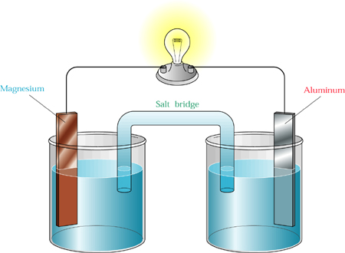

- Skriv den kemiska reaktionen som sker vid anoden resp. vid katoden!
Svar: Elektronerna avges från Mg och åker över till Al. I elektrolytlösningen runt aluminiumelektroden finns aluminiumjoner (Al³⁺) som plockar upp elektronerna. Aluminiumjonerna har laddningen 3+ eftersom aluminium tillhör grupp 13. Utan dessa joner skulle det bli fullt med fria elektroner vid katoden vilket skulle stoppa elektrontransporten.

Reaktionerna blir alltså enligt följande:

Anod: Mg Mg²⁺ + 2e⁻

Katod: Al³⁺ + 3e⁻ Al

- Skriv totalreaktionen för hela det galvaniska elementet!
Svar:
Mg + Al³⁺ Mg²⁺ + Al

- Skriv ett cellschema för det galvaniska elementet!
Svar:
Mg Mg²⁺ Al²⁺ Al

- Vilken roll har jonerna i elektrolytlösningarna och vilken roll har saltbryggan? Svar: Jonerna har 2 primära funktioner: 1. Positiva joner fångar upp elektronerna vid katoden. Det medför att elektronvandringen kan fortsätta utan att ”köbildning” uppstår. 2. Negativa joner åker mot anoden (attraheras av den ökade positiva laddningen där) vilket innebär att spänningsskillnaden (laddningsskillnaden) mellan anoden och katoden upprätthålls vilket är en förutsättning för att elektronerna ska fortsätta vandra från anoden till katoden (samtidigt åker positiva joner mot katoden).

- Kommer lampan lysa för evigt? Varför/varför inte?
Svar: Nej. Tillslut kommer den metall som avger elektroner att ta slut (alla metallatomer har då blivit metalljoner och åkt ut i elektrolytlösningen). Utan elektroner stoppas givetvis elektronflödet genom lampan. Det kan även ta slut på ”mottagande” positiva joner vid katoden vilket stoppar upp elektronvandringen. Efter ett bra tag kan det också bli svårt för jonerna i elektrolytlösningen att upprätthålla en spänningsskillnad vilket också stoppar elektronflödet.

